一年级数学20以内进位加法练习（一）
一、基础训练
1、计算
9 + 6 = 9 + 3 = 9 + 8 = 9 + 2 = 9 + 7 = 9 + 4 =2、、2、先计算，再找规律
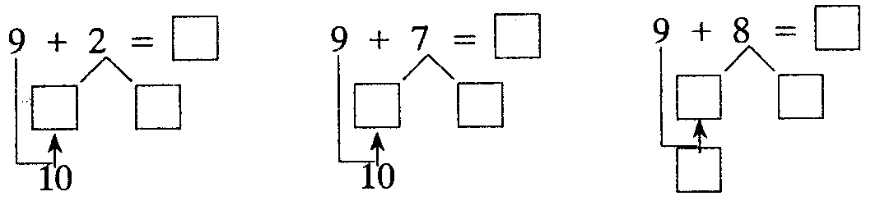

二、能力提升
1、、先计算，再找规律
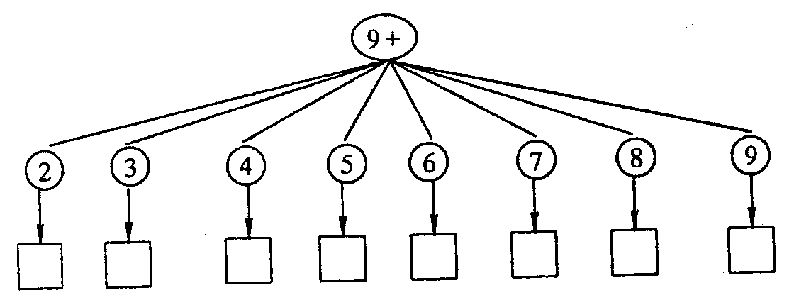
2、、在Ｏ里填上．＜＞或＝
9＋5○15 9＋3○12 9＋6○16
9＋8○16 9＋10○20 9＋9○17

三、课外拓展 看图填空
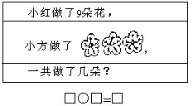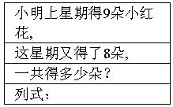

一年级数学20以内进位加法练习（二）
一、基础训练
1、填空
(1) 的前面是8， 的后面是8。5的后面是 ，4的前面是 。
(2)7和9的中间是 ，与6相邻的两个数是 和 。
(3)比10小的数有 。

2、在○里填＞或＜
6○7 5○6 7○3 4＋3○6 7+2○8 9-3○3 9-3○7
5+4○5 3+4○9-2 6-6○0 1+6○7 8-3○6

二、能力提升
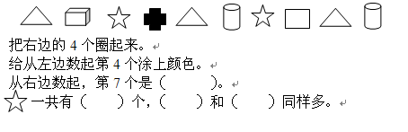
三、看图列算式
1、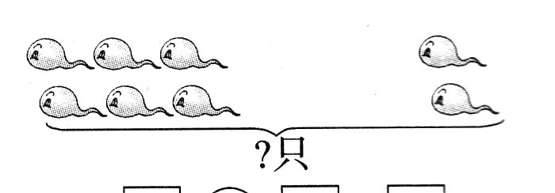 2、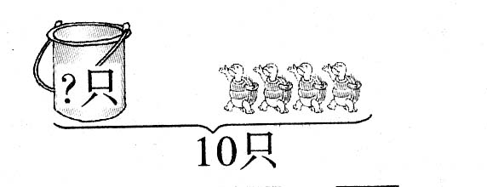
□○□=□（ ） □○□=□（ ）
- 课外拓展
看图列出四道不同的算式。

- ○□=□ □○□=□
- ○□=□ □○□=□
一年级数学20以内进位加法练习（三）
一、基础训练
1.
9 + 8 = 9 + 8 =

- 给得数相同的花瓣涂上相同的颜色，得数不同的花瓣涂上不同的颜色。

7+7 6+6
7+6 7+8 6+5 4+7
6+9 5+8 7+5 8+4
8+6 8+3
二、能力提升
1、停车场上开走7辆汽车，剩下5辆，原来有汽车多少辆？□○□=□（辆）
2、第一组有6名男同学，女同学和男同学同样多，第一组有多少名同学？
□○□=□（名）

三、课外拓展
1、在括号里填上适当的数
（ ）+ （ ）= 13
( )+( )=( )+( )
( )+6= ( )+7
5+6 >（ ） 9 <（ ）

一年级数学20以内进位加法练习（四）
一、基础训练
1、填一填


+ =

2、比一比
9+4 11 9+7 10 7+6 12
6+5 11 8+3 10 4+8 10

- 能力提升
1、
 | 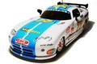 | 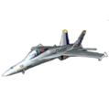 | 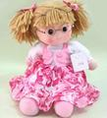
小 班 有 | 3 个 | 9 个 | 7 个
大 班 有 | 8 个 | 4 个 | 5 个
一 共 有 | （ ）个 | （ ）个 | （ ）个

2、
小丽做了，
小红做了8面，
一共做了多少面？

□○□=□
一年级数学20以内进位加法练习（五）
一、基础训练
1、在( )里填上合适的数。
9 ＋( )＝18 7 ＋( )＝15 ( )＋( )＝14
9 ＋6＝( )＋8＝( )－1＝17－( )＝( )＋( )

二、能力提升
1、选一选（在正确答案后面的□里打“√”）（8分）
(2) 8＋6比8＋2大( )。
2 4 1

(4)一个数，它由1个十和8个一组成，这个数比16大( )。
18 3 2

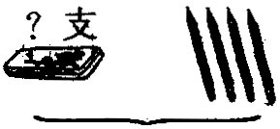
2、我会看图列式计算。
1、 ？支 2、
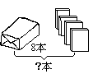
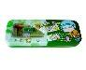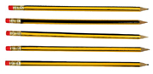

15支
□○□=□（支） □○□=□（本）

三、课外拓展
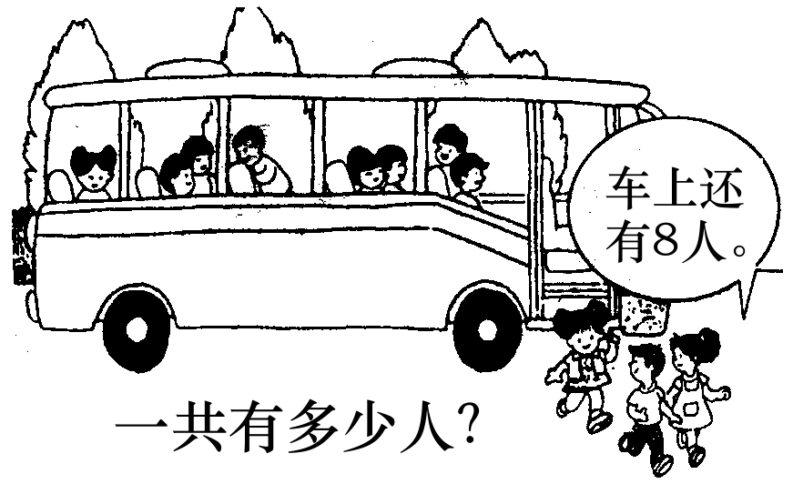
1、我会用数学。（20分）
＝
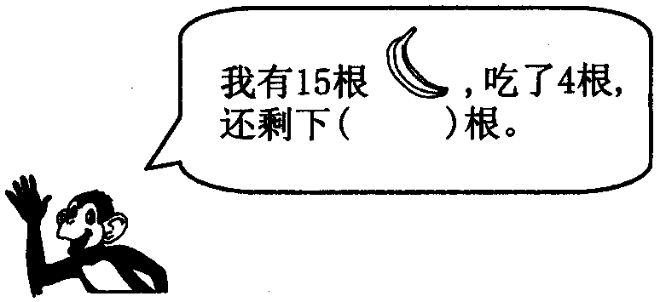
(1) (2)
＝

(人) (根)

一年级数学20以内进位加法练习（六）
一、基础训练
1、两个最大一位数的和是（）．
2、在○里填上“＞”、“＜”或“＝”。
8＋9 15 2＋8 10 19－4 13 12＋3 12－3
17 9＋7 8＋5 14 13 5＋7 6＋8 8＋6

二、能力提升
1、在□里填上适当的数．
□ □ □ □
□ □ □ □ □

三、课外拓展
1．把得数是13、11、15的算式分别写在圆圈里．
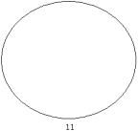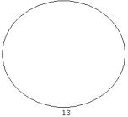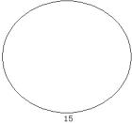
2．小明做小船用去6张纸，做飞机用去5张纸．一共用去多少张纸？

3．小红已经写了8个字，还差5个字没写．小红要写多少个字？

